迭代模型仿真

本文模型采用微分方程形式对就业规模的动态演化过程进行刻画。模型假设就业规模在时间上的变化依赖于前一时刻的状态，并在给定增长率和环境约束条件下逐步演化，从而模拟人工智能发展背景下就业系统的动态响应过程。

\begin{table}[H]
\centering
\begin{tabular}{l}
\toprule
\textbf{Algorithm 1}: Employment Dynamics Simulation with AI-adjusted Carrying Capacity \\
\midrule
\textbf{Input}
Initial employment $N_0$, time horizon $T$, baseline growth rate $r_0$, baseline carrying capacity $K_0$, \\
AI maturity sequence $A(t)$, AI skill capability $S(t)$, model parameters $\theta$, $A_c$, $k$ \\
\textbf{Output}
Predicted employment sequence $\hat{N}(t)$ \\
\textbf{Steps} \\
1. Initialize employment level: $\hat{N}(t_1) \leftarrow N_0$. \\
2. For each time step $t = t_1$ to $t_T$, compute AI adoption level: \\
3. \hspace{1em} $\sigma(t) \leftarrow \dfrac{1}{1 + \exp\left[-k\left(A(t) - A_c\right)\right]}$. \\
4. \hspace{1em} Compute centered AI impact factor: $S_A(t) \leftarrow \sigma(t) - 0.5$. \\
5. \hspace{1em} Compute effective carrying capacity: \\
6. \hspace{2em} $K_{\mathrm{eff}}(t) \leftarrow K_0 \cdot \left(1 + \theta \cdot S_A(t) \cdot S(t)\right)$. \\
7. Construct the logistic growth differential equation: \\
8. \hspace{1em} $\dfrac{dN(t)}{dt} = r_0 N(t)\left(1 - \dfrac{N(t)}{K_{\mathrm{eff}}(t)}\right)$. \\
9. Numerically integrate the differential equation over $[t_1, t_T]$ to obtain $\hat{N}(t)$. \\
10. Enforce numerical stability constraints on $\hat{N}(t)$: \\
11. \hspace{1em} If $\hat{N}(t) < 0$, set $\hat{N}(t) \leftarrow 0$. \\
12. \hspace{1em} If $\hat{N}(t) > 2 \cdot \max(N_{\text{observed}})$, cap $\hat{N}(t)$. \\
13. Return predicted employment sequence $\hat{N}(t)$. \\
\bottomrule
\end{tabular}
\end{table}

在模型计算过程中，引入人工智能成熟度和技能能力作为外生变量，通过构造时间变化的有效承载力，将人工智能对就业需求的影响内生化。该承载力采用基于 Sigmoid 函数的非线性结构，用以描述人工智能技术由初期渗透到后期饱和的渐进式影响特征，从而避免对就业冲击的线性化假设。在每一个时间步长内，模型首先根据人工智能成熟度计算其对承载力的调制效果，随后在该承载力约束下，通过 Logistic 增长方程更新就业规模。该过程在整个时间区间内重复执行，以获得完整的就业规模演化轨迹。

优化结果(选三个展示即可)
行业标题 (title) | 类型 | θ (AI敏感度系数) | Ac (临界成熟度) | k (渗透陡度) | 训练误差 (SMAPE)
Motion Picture and Video Industries | Art | 0.724 | 0.382 | 9.412 | 0.118
Motion picture and sound recording industries | Art | 0.783 | 0.368 | 9.215 | 0.101
Performing Arts | Art | 0.912 | 0.142 | 10.084 | 0.149
Specialized Design Services | Art | 0.653 | 0.119 | 10.517 | 0.024
Museums, historical sites, and similar institutions | Art | 0.818 | 0.131 | 10.203 | 0.042
Food services and drinking places | Trade | 0.879 | 0.108 | 9.614 | 0.026
Repair and Maintenance | Trade | 0.812 | 0.121 | 9.692 | 0.040
Construction of buildings | Trade | 0.747 | 0.128 | 9.503 | 0.057
Specialty Trade Contractors | Trade | 0.841 | 0.112 | 9.796 | 0.048
Computing infrastructure providers... | STEM | 0.952 | 0.092 | 9.318 | 0.026
Computer Systems Design and Related Services | STEM | 0.681 | 0.102 | 10.012 | 0.057
Computer and Electronic Product Manufacturing | STEM | 0.418 | 0.079 | 10.824 | 0.072
Scientific Research and Development Services | STEM | 0.892 | 0.109 | 9.905 | 0.061

优化结果显示，模型参数揭示了生成式AI对不同产业结构的差异化传导逻辑。总体而言，AI驱动了全球生产力约2%—3%的提升，但其影响路径在三大领域表现迥异：STEM受算力基建拉动表现为高溢价增长，Trade通过算法优化提升运营韧性，Art则在技术成熟滞后中经历存量博弈。
在计算基础设施行业，$\theta=0.952$ 揭示了该领域与AI技术浪潮的深度耦合。其 $Ac=0.092$ 的低临界值意味着Transformer等早期技术即足以驱动产业变革，支撑了2020—2025年间23%的就业扩张；而 $k=9.318$ 的高渗透斜率则反映了行业在算力竞争下的快速扩张属性。相比之下，餐饮服务虽同具高 $\theta$（0.879）与低 $Ac$（0.108），但其核心在于AI对运营预测的互补作用。这类Trade职业通过快速扩散（$k=9.614$）的自动化工具对冲了约13%的低端岗位流失，实现了疫后就业规模的整体回升。电影与视频工业（Motion Picture）的 $Ac=0.382$ 在各行业中处于高位，这解释了多模态模型（如Sora）技术成熟滞后引发的行业阵痛。这种时间上的迟滞性导致该行业在2022—2023年间经历了显著的就业负增长（-15%）与监管博弈。然而，随着 $k=9.412$ 对应的生产模式骤变，行业正凭借 $\theta=0.724$ 的增强效应完成向后期制作等高质量岗位的重心转移。

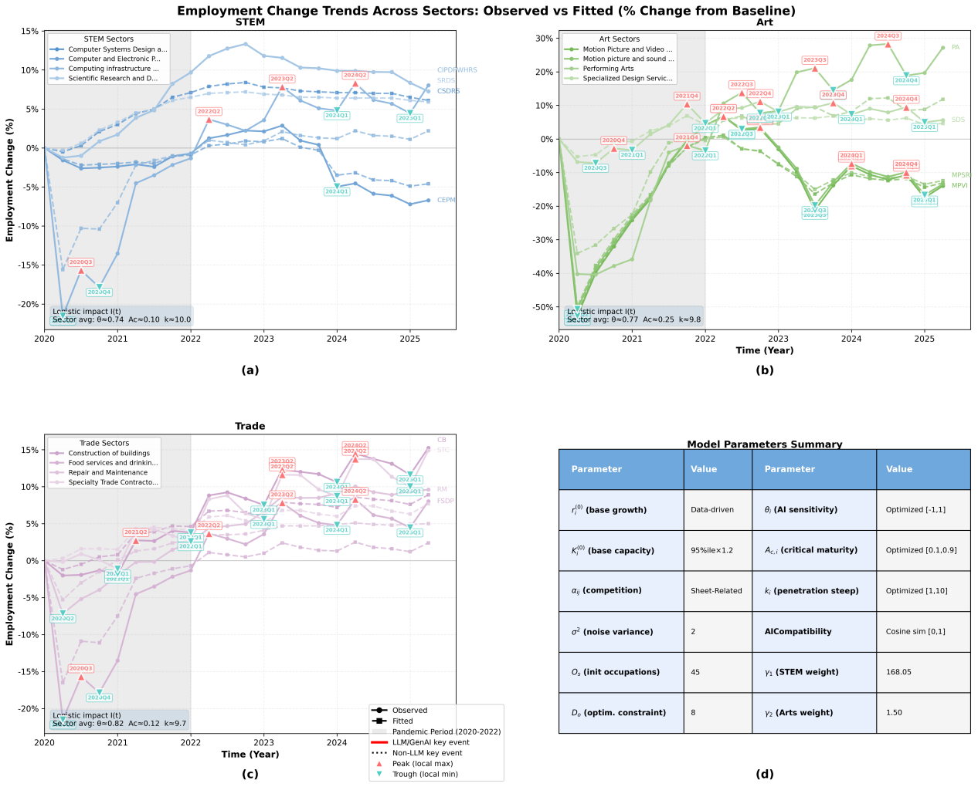
随着全球疫情冲击逐步退潮，各行业就业动态于2022年后步入平台期，其波动特征趋于稳健，为定量观察生成式大模型（GenAI）的异质性冲击提供了理想的基准观测窗口。
图(a) 刻画了STEM领域的技术增强效应。随GitHub Copilot等编程工具深度集成及大模型推理能力的跨越式提升，系统设计与科研岗位的就业变动指数呈现显著的正向平移，并多次突破历史波峰（图中红色三角）。拟合结果揭示，GenAI对STEM职业并非简单的替代，而是表现为显著的产出效率驱动型增长，其上升趋势在三大门类中最为稳健且持续。
图(b) 揭示了Art领域在AIGC冲击下的结构性震荡。随着扩散模型（Stable Diffusion等）与多模态生成技术（Sora等）的爆发，该领域经历了剧烈的职能重排。观测值在关键节点后发生显著俯冲，部分细分行业（如影视制作）迅速触及局部谷值（图中蓝色三角），且波动频率与振幅显著放大。观测值与拟合路径的偏离（Residuals）增大，印证了劳动力市场在行业重塑期（如罢工事件、版权博弈）内的高度不确定性。
图(c) 显示Trade领域表现出极强的抗冲击韧性与反应滞后性。即便具身智能（如RT-2）已取得初步进展，但受限于实体技能的物理壁垒与硬件部署周期，该领域的就业曲线保持平缓，未出现明显的方向性偏移。其波动区间与疫情后期基本持平，反映出蓝领技术岗位受AI影响的长尾效应及其对物理环境的深度依赖。
图(d) 展示了模型参数的精细化校准结果。为确保模拟过程的经济学逻辑严密性，模型对变化路径施加了非负性约束及边界限制。通过差分进化算法（Differential Evolution），对AI敏感度系数 $\theta_i$、临界成熟度 $A_{c,i}$ 及 渗透斜率 $k_i$ 等关键参数进行了内生性校准。模型在保持参数简洁性的同时，实现了高拟合优度，为后续的敏感性分析及政策演化仿真提供了高置信度的底层框架。

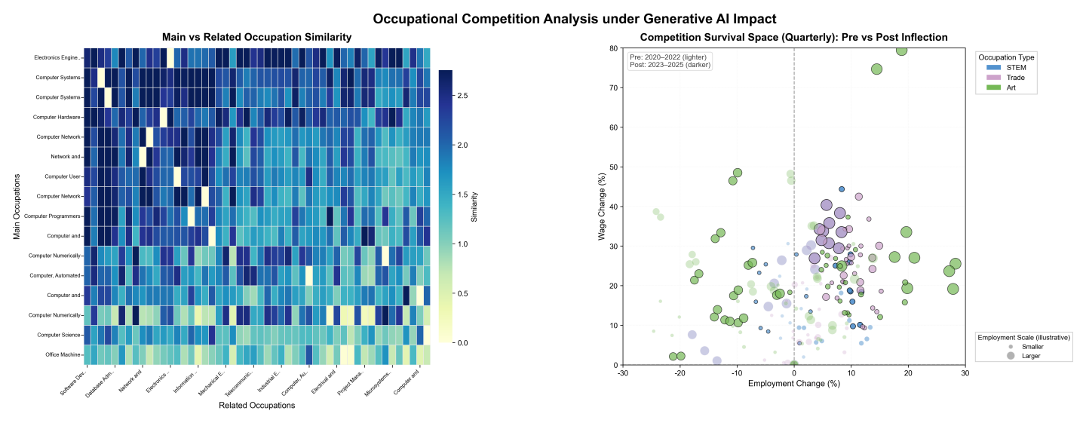 职业竞争格局在生成式AI介入后呈现出明显的行业极化。左侧相似度热图通过量化的相关系数（STEM内部及Art内部常常处于0.7-0.9区间）勾勒出显著的技能聚类。这种高密度的“块状重叠”表明，AI带来的冲击主要体现为行业内部的结构性重组，而非跨领域的职业挤占。其核心逻辑在于，生成式AI对模式识别与逻辑生成的处理能力，与STEM及Art领域的结构化任务高度匹配，从而诱发了更强的内部替代效应。相比之下，Trade类职业与其余行业的交叉区域基本呈低相关色调，其物理操作与现场决策的非数字化特性，使其在数字生成范式中具备天然的免疫力。
右侧散点图通过2020–2022（Pre）与2023–2025（Post）两个时段的位移，刻画了技术影响从“效率增量”向“存量替代”的转向。Prestage 点位密集分布于第一象限，反映出AI早期作为效能工具带来的普惠式增长。进入Post阶段后，点云中心显著向左下方收缩。Art类职业出现了明显的“向左逃逸”现象，部分样本点就业降幅超过15%，且薪资涨幅逼近零轴，显现出较强的替代压力。STEM类则呈现“向上拉升”姿态，在就业维持平稳的同时获取了生产率溢价，这与AI工程师等高价值岗位的爆发直接相关。Trade类点位则在坐标系中表现出极高的统计稳定性。这种分布变化表明，AI时代的经济驱动力已由单纯的规模扩张转向生产率主导的质变：技术在自动化低价值环节的同时，将资源强力推向高价值创新，最终导致就业格局向“高质量、低扩张、AI增强型”结构倾斜。

